# Introducción

## Contexto

El trastorno por consumo de opioides (OUD) puede afectar a personas de todas las edades, razas, etnias, niveles de ingresos y regiones geográficas. Desde 2016, el OUD decreció de 2.0 millones en 2018 a 1.6 millones en 2019.[1] Las soluciones que ayudaron a iniciar este descenso incluyen el aumento del acceso a los medicamentos para el trastorno por consumo de opioides (MOUD) junto con el establecimiento de grupos de apoyo de recuperación comunitaria y psicosocial.[2] A pesar de este descenso de casos en todo el país, la muertes relacionadas con opioides en Massachusetts permanecieron consistentemente altas desde el 2016 hasta el 2020, las cifras estimadas fueron 2,102 y 2,104 respectivamente.[3] A nivel nacional, los adultos mayores en particular pueden estar en riesgo por el mal uso de los opioides; en el 2018 a 25% de los adultos de 65 años de edad y mayores se les prescribió por lo menos una receta de opioides.[4]

Posteriormente a nivel nacional en el 2020, hubo 1,895 muertes relacionadas con sobredosis de opioides, en estos casos existiendo pruebas de detección de drogas disponibles. Los hallazgos muestran que la cocaína estuvo presente en aproximadamente 40% de muertes relacionadas con opioides, y las anfetaminas estuvieron presentes en aproximadamente el cinco por ciento.[5] El índice de muertes que involucran cocaína (un estimulante) y opioides aumentó significativamente desde el 2009 hasta el 2019 en Estados Unidos y el porcentaje más alto de muertes ocurrió en el Nordeste.[6] Aproximadamente 22,200 clientes de Massachusetts recibieron MOUD en los programas de tratamiento del trastorno por consumo de opioides (OTP, por sus siglas en inglés) y otros 11,600 en las clínicas de tratamiento ambulatorio de la adicción/el consumo de opioides (OBOT/OBAT).[7] Las personas con trastorno por consumo de opioides (OUD) y las personas con otros trastornos por consumo de sustancias (SUD) que se inscribieron en Medicaid tuvieron significativamente menos probabilidad de recibir MOUD que solo las personas con OUD.[8] Actualmente no se han establecido ampliamente las mejores prácticas de atención y tratamiento del uso simultáneo de estimulantes y opioides en contextos de atención a largo plazo. Por consiguiente, las hospitalizaciones inesperadas, seguidas de remisiones a centros de atención a largo plazo (LTCF, por sus siglas en inglés) representan dificultades en la continuidad de atención de estos pacientes.

El trastorno por consumo de estimulantes (StUD, por sus siglas en inglés) también está en aumento. Las anfetaminas y otros estimulantes son la segunda clase de drogas ilícitas que se consumen más ampliamente a nivel global después de la cannabis.[9] Las muertes que implican la presencia de psicoestimulantes, incluidos la cocaína, las metanfetaminas, y el fentanilo fabricado contribuyeron a los aumentos recientes de tasas de muerte por sobredosis que involucran estimulantes. Las drogas y combinaciones específicas de éstas involucradas en muertes por sobredosis implican regímenes de tratamientos para trastornos por consumo de sustancias (SUD) y resultados (por ejemplo, evitar el consumo de drogas solo), y la respuesta a sobredosis. De acuerdo a la Administración de Servicios de Salud Mental y Abuso de sustancias (SAMHSA), la naloxona revierte de forma efectiva las sobredosis con presencia de opioides en combinación con otros sedantes o estimulantes. La naloxona no funciona en sobredosis donde la única sustancia presente es la benzodiazepina. La naloxona trata de forma efectiva solo las sobredosis con opioides; no obstante, otras sustancias como el fentanilo pueden contener opioides. En este caso, se puede administrar la naloxona. La naloxona no surte efecto en personas que no tienen presencia de opioides en sus organismos.

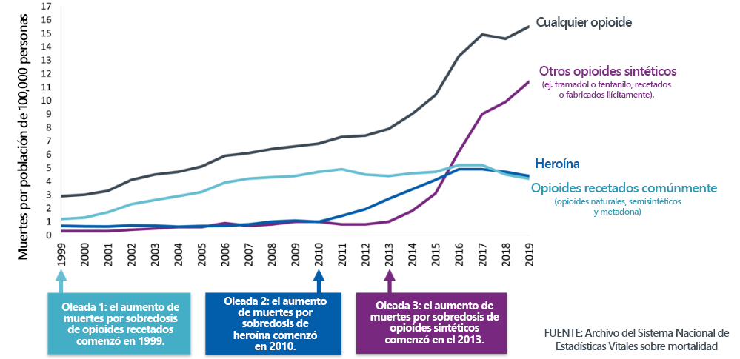

Figura 1: Cuatro oleadas de aumento de muertes por sobredosis

Históricamente ha habido cuatro oleadas de muertes por sobredosis de opioides en Estados Unidos: primero, hubo un aumento de muertes por opioides con y sin receta; luego, hubo un aumento de muertes relacionadas con la heroína; y ahora hay un aumento de muertes por consumo de opioides sintéticos (por ejemplo, fentanilo). Estas tendencias a nivel nacional se ven reflejadas en Massachusetts (Figura 1).

Los datos de 2019 muestran un descenso en las muertes por sobredosis, lo que en parte se debe a expandir la administración de naloxona en casos de emergencia para salvar vidas, y al aumento del acceso a los medicamentos para el trastorno por consumo de opioides (MOUD), [Figura 2[10]]. No obstante, los datos preliminares del 2020 muestran un aumento de 5% en las muertes relacionadas con sobredosis de opioides en Massachusetts.[11]

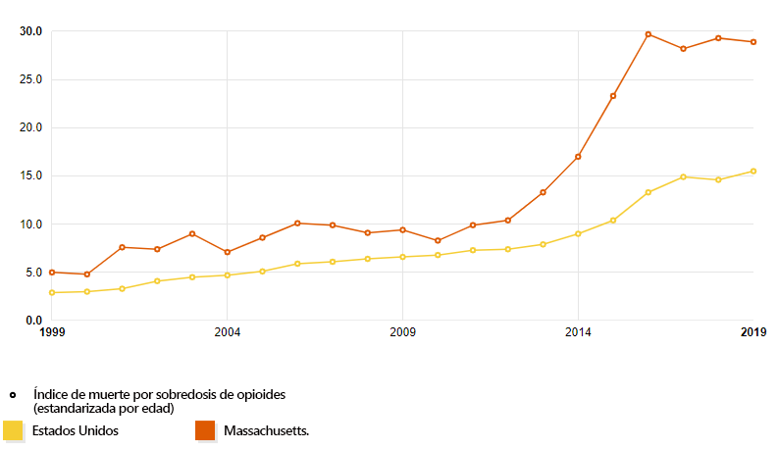

Figura 1: Índice anual de muertes relacionadas con opioides estandarizada por edad, por población de 100,000 personas

De acuerdo a los Centros para el Control y Prevención de Enfermedades (CDC), 28 personas mueren cada día por sobredosis de psicoestimulantes que incluyen opioides. Entre febrero de 2019 y febrero de 2020, Massachusetts fue uno de los cuatro estados, junto con Washington, Nueva York y Florida, que tuvieron un aumento significativo en presuntas sobredosis que incluyen todos los estimulantes.[12] En el 2018 hubo más de 27,000 muertes por sobredosis de estimulantes, lo cual representa alrededor de 40% de todas las muertes por sobredosis en los Estados Unidos.

De acuerdo a la SAMHSA y al Instituto Nacional sobre Abuso de Drogas (NIDA, por sus siglas en inglés), la adicción es una enfermedad crónica tratable que requiere atención continua para que el tratamiento sea efectivo. Al igual que otras enfermedades crónicas, la adicción por lo general implica ciclos de recaídas y de remisiones. En 2018, se estima que dos millones de estadounidenses tenían trastorno por consumo de opioides, pero solo 26% recibió tratamiento para la adicción.[13]

Los MOUD, según se definen en la siguiente sección, son un tratamiento para el trastorno por consumo de opioides que se basa en evidencia de haber salvado vidas, lo cual respalda la recuperación a largo plazo. En 2017, 22,200 residentes de Massachusetts recibieron MOUD en los programas de tratamiento del trastorno por consumo de opioides (OTP) y otros 11,600 en las clínicas de tratamiento ambulatorio OBOT/OBAT. 27% de los OTP de Massachusetts ofrecen programas específicos para la población de adultos mayores. El acceso a los MOUD se expandió y continúa haciéndolo. Los pedidos de emergencia durante la pandemia de enfermedad por coronavirus (COVID-19) eliminaron el control de los requisitos de capacitación de proveedores elegibles para recetar buprenorfina. También expandió el acceso a los servicios de la telemedicina.

Para los residentes con trastorno por consumo de opioides (OUD), o trastorno por consumo de estimulantes (StUD), la estadía en un centro de atención a largo plazo (LTCF) representa dificultades de atención continua. El Departamento de Salud Pública de Massachusetts (MDPH) emitió una [carta circular](https://www.mass.gov/circular-letter/circular-letter-dhcq-16-11-662-admission-of-residents-on-medication-assisted)[14] en 2016 afirmando que los LTCF deben suministrar MOUD a los residentes que necesitan dicho tratamiento y a otros residentes que sean elegibles de otra forma. El incumplimiento de suministrar MOUD a las personas con OUD es una violación de la Ley para estadounidenses con Discapacidades. Este conjunto de herramientas le ayudará en sus esfuerzos de atención de residentes con OUD y StUD al tiempo que abordará la coordinación puntual de atención entre OTP, OBOT/OBAT, hospitales, y LTCF.

# Manejo de los trastornos por consumo de estimulantes y opioides

## Tratamiento para el trastorno por consumo de opioides

Al igual que con otras enfermedades crónicas, los medicamentos son centrales para el tratamiento de los trastornos por consumo de opioides (OUD). Las personas con OUD se benefician del tratamiento con medicamentos por periodos de tiempo variables, que incluyen el tratamiento de por vida.[15] La Administración de Drogas y Alimentos de los Estados Unidos (FDA) ha aprobado tres tipos de medicamentos para el tratamiento del OUD:

* naltrexona (Vivitrol®)
* buprenorfina (Subutex®), buprenorfina/naloxona (Suboxone®), buprenorfina liberación prolongada (Subclocade®)
* metadona

Estos fármacos bloquean los efectos de los opioides; la metadona y la buprenorfina también normalizan la química del cerebro y la función corporal, suprimen la abstinencia, reducen la ansiedad de consumir opioides, y reducen significativamente la mortalidad por sobredosis de opioides[16].[17] Los MOUD son un componente integral de la atención de pacientes diagnosticados con OUD y por lo general se combinan con asesoría de salud del comportamiento.

Al igual que otros residentes que reciben tratamiento para enfermedades crónicas, los residentes con OUD deben tener acceso a fármacos, Asesoría personalizado a nivel individual, servicios de apoyo, y planes de atención para el manejo de enfermedades. Si las personas que reciben tratamiento con metadona o buprenorfina pierden una dosis, pueden sufrir síntomas del síndrome de abstinencia. Si esto no se maneja, la abstinencia hará que las personas estén más irritables, participen menos en el tratamiento, busquen consumir opioides u otras sustancias para aliviar los síntomas o decidan abandonar el tratamiento en contra del Asesoría médico (AMA, por sus siglas en inglés). Si las personas que están recibiendo tratamiento con naltrexona de liberación prolongada pierden una dosis, no sufrirán síntomas del síndrome de abstinencia; en vez de esto pueden sufrir más ansiedad.

Asimismo, dejar cualquiera de estos fármacos ha demostrado que aumenta la mortalidad ya que la tolerancia de la persona para los opioides se reduce; si vuelve a consumirlos, tendrá mayor riesgo de sobredosis.[18] Los residentes que reciben MOUD deben tener conexiones consistentes con sus médicos y personal autorizado para prescribir recetas, o con los OTP, u OBOT/OBAT para asegurar que no pierdan dosis y que no interrumpan o dejen de tomar los fármacos.

Aquí hay dos videos útiles que hablan más a fondo sobre los MOUD.[19]

* [Descripción del tratamiento con fármacos asistidos: naltrexona, metadona y Suboxone](https://www.youtube.com/watch?v=tMusvDyoIRI)[20] (5 minutos)
* [Tratamiento asistido con medicamentos](https://www.youtube.com/watch?v=c8r1BbrTjTQ)[21] (10 minutos)

La tabla del Apéndice 1 compara las diferentes opciones de farmacoterapia con MOUD, entre estas el tratamiento para OUD, sus efectos secundarios, y las precauciones de seguridad que se recomiendan.

## Tratamiento para el trastorno por consumo de estimulantes

No existen medicamentos aprobados por la FDA para tratar el trastorno por consumo de estimulantes (StUD), pero la investigación continúa. Se ha descubierto que no existe suficiente evidencia para apoyar o descontinuar el uso de psicoestimulantes, n-acetilicisteína, terapia con agonistas opiáceos, disulfiram, e intervenciones farmacológicas antidepresivas.[22] Opciones actuales de tratamiento farmacológico para pacientes que tienen síntomas de abstinencia en curso, como estar tomando medicamentos para dormir, estimular el apetito, y síntomas psiquiátricos. Otras opciones de tratamiento para el StUD que incluyen intervenciones del comportamiento y psicosociales y prácticas se mencionan abajo y en la Presentación 1.

| **Presentación 1: Opciones de tratamiento para el trastorno por consumo de estimulantes en contextos de atención a largo plazo.** | | |
| --- | --- | --- |
| **Tratamientos basados en evidencia** | **Descripción del tratamiento** | **Detalles** |
| **Manejo de la contingencia** | Suministra incentivos (dinero, tarjetas de regalo, apoyo motivacional, etc.) para asistir el tratamiento y los exámenes toxicológicos de la orina que se requieren. Evidencia sólida **El manejo de la contingencia se sustenta** en la teoría del condicionamiento operante y clásico y se puede ofrecer en varios contextos (algunos programas se han adaptado a basarse en la web). Una variedad de proveedores lo pueden ofrecer, esto significa que no es necesario tener una trayectoria clínica. Se ha utilizado con éxito en personas con OUD ocurriendo de forma simultánea. | * Sí, hay capacitación disponible. * No se prescribe intensidad ni duración. * Típicamente dura 12 semanas. |
| **Entrevistas motivacionales** | Resolución de inseguridades y sentimientos ambivalentes de los clientes y mejora de la necesidad de motivación interna para cambiar el comportamiento.  Evidencia sólida Los proveedores, tanto clínicos como no clínicos, pueden utilizar las entrevistas motivacionales (por ejemplo, colegas) con poca o ninguna capacitación de orientación o terapia. Este tratamiento es efectivo en varios contextos y se puede proporcionar en una o en varias sesiones. | * Sí, hay capacitación disponible. * No se prescribe intensidad ni duración. |
| **Recuperación respaldada con ejercicio** | Existen programas variados de ejercicio, pero los que tienen una combinación de ejercicios aeróbicos y anaeróbicos se asocian con una correlación positiva de recuperación a largo plazo. | * No hay capacitación disponible. * La intensidad y duración se basan en las limitaciones físicas de cada residente individual. |
| **Atención basada en la información sobre el trauma buscando la seguridad** | Un modelo terapéutico para tratar el trastorno de estrés postraumático y el SUD que ocurren de forma simultánea que enfatiza la necesidad de sentirse seguro(a) para analizar y superar el trauma. Se puede hacer en sesiones grupales o individuales. | * Sí, hay capacitación disponible. * La duración e intensidad varía en función de la población objetivo. |
| **Enfoque de refuerzo en la comunidad** | Se trata de identificar los comportamientos que refuerzan el consumo de estimulantes y crear un estilo de vida libre de dicho consumo, que sea más gratificante que el estilo de vida que incluye sustancias.  Evidencia sólida El enfoque de refuerzo en la comunidad por lo general se utiliza junto con el manejo de contingencia. Por lo general se administra en contextos de hospitalización o durante visitas al hogar, aunque se ha utilizado con éxito en contextos de tratamiento ambulatorio. La mejor manera de administrarlo es mediante personal clínico con capacidades sólidas de terapia. | * Sí, hay capacitación disponible. * No se prescribe intensidad ni duración. * Se recomienda por 24 semanas. |
| **Terapia cognitiva conductual** | Ayudar a los clientes a mejorar la calidad de sus vidas, no tratando de cambiar sus circunstancias sino más bien alterando las percepciones de las mismas. Evidencia sólida Es un tratamiento psicoterapéutico que se suministra en varios contextos, y lo administran profesionales capacitados en los principios de terapia cognitiva conductual (CBT, por sus siglas en inglés). Hay capacidad disponible a nivel nacional para personas tanto profesionales como no profesionales de la salud mental con un título universitario de 4 años. | * Sí, hay capacitación disponible. * No se prescribe intensidad ni duración. * Una duración típica de 5-10 meses. |
| Fuente: Esta información se modificó desde la [Serie de guías de recursos basados en evidencia, Tratamiento de trastornos por consumo de estimulantes de la Administración de Servicios de Salud Mental y Abuso de Sustancias (SAMHSA),](http://store.samhsa.gov/sites/default/files/SAMHSA_Digital_Download/PEP20-06-01-001_508.pdf) y la presentación del Centro Médico de Boston sobre capacitación en tratamiento ambulatorio de las adicciones y asistencia técnica, Introducción a las metanfetaminas, presentada por el Centro de Salud de Lynn, 10 de mayo, 2021. | | |

## Entender el trastorno por consumo simultáneo de opioides y estimulantes.

Los datos nacionales muestran que existe un aumento en los conteos de muertes que implican el consumo simultáneo de opioides y estimulantes.[23] Los índices de consumo de estimulantes por primera vez han aumentado significativamente desde 2015, mientras que la cifra de muertes relacionadas con la cocaína y otros psicoestimulantes aumentaron de manera dramática.[24] El consumo de cocaína es más alto entre personas de 18-25 años de edad, y el consumo de metanfetaminas es más alto entre personas de 26-49 años de edad.[25]

Las muertes por sobredosis que involucran tanto opioides como estimulantes pueden representar a personas que consumieron opioides y estimulantes de manera consciente, o a personas que consumieron un estimulante sin saber que contenía un opioide. En el 2018, 86% de las muertes debidas a estimulantes también involucraban opioides. La cifra de muertes que involucraban estimulantes sin opioides se redujo 4% entre 2000 y 2015, y ha permanecido relativamente estable desde entonces. Mientras que las muertes relacionadas con estimulantes han aumentado desde 2010, este aumento se vincula estrechamente con la epidemia de sobredosis de opioides, específicamente fentanilo. Estos datos sugieren que las intervenciones que abordan solo el consumo de estimulantes no son suficientes para reducir las muertes relacionadas con estimulantes.

El índice de muertes por sobredosis que involucran estimulantes y opioides es mayor entre hombres que entre mujeres. Desde 2010 hasta 2018 el índice aumentó 28% por año en hombres y 27% por año en mujeres. Entender el análisis de genero y el riesgo al que los hombres están expuestos es crucial para informar sobre las estrategias específicas de género cautivando la atención de las personas que consumen opioides y estimulantes y las personas que consumen principalmente estimulantes.

El índice de muertes por sobredosis que involucran estimulantes y opioides es más alta actualmente entre residentes hispánicos (12.3 por cada 100,000). La tasa de hispánicos aumentó el 36% por año desde 2012 hasta 2018. La tasa entre personas blancas no hispánicas aumentó 35% por año desde 2010 hasta 2015, y la tasa entre personas negras no hispánicas aumentó 31% por año desde 2012 hasta 2018. Con el tiempo, entender quién está en mayor riesgo significativo por raza y etnia hispánica nos permite enfocar mejor los programas de prevención y recursos de tratamiento para abordar las necesidades específicas por población.

Por una variedad de razones, las personas lesbianas, homosexuales, bisexuales, transgénero, queer, intersexuales, asexuales, de género diverso, o quienes se identifican en el espectro de sexualidad o comunidad de identidad de género (LGBTQIA+) están afectadas de forma desproporcionada por el SUD. En una encuesta nacional de 2015 sobre consumo de drogas, las personas LGBTQIA+ tenían mucha más probabilidad de usar erróneamente los calmantes del dolor recetados y mostraron un riesgo tres veces mayor de OUD. Al iniciar el tratamiento con medicamentos para el trastorno por consumo de opioides (MOUD) en esta población, es esencial tener en cuenta que medicamentos como la metadona y la buprenorfina tienen interacciones conocidas con ciertos fármacos antirretrovirales y moduladores hormonales, que pueden innecesariamente impedir que las personas busquen tratamiento o disuadirlas de este. Co-recetar ("co-prescribing"), en particular la buprenorfina, es seguro siempre y cuando se haga con la supervisión clínica y seguimiento apropiados.

## Utilización de este conjunto de herramientas

Este conjunto de herramientas destaca seis recomendaciones para implementar en su centro de atención a largo plazo (LTCF) que contribuirán a la atención que usted brinda a los residentes con trastorno por consumo de opioides (OUD) y consumo simultáneo de estimulantes. Todos los administradores, directores de Enfermería (DON, por sus siglas en inglés), directores médicos, trabajadores sociales, enfermeros, y asistentes de enfermeros certificados (CNA, por sus siglas en inglés) pueden utilizar estos recursos. Este conjunto de herramientas le ayudará a cumplir con las políticas estatales y federales y a brindar atención basada en evidencia a los residentes con OUD y StUD. Cada recomendación tiene una lista de políticas y procesos sugeridos, además de recursos educacionales que contribuyen a que su LTCF esté mejor adecuada para trabajar y brinde continuidad en la atención de los residentes. Finalmente, en los apéndices encontrará una tabla de opciones de farmacoterapia, mapas de procesos para transiciones de atención, y modelos de formatos.

1.
2.
3.
4.
5.
6.
7.
8.
9.
10.
11.
12.
13.
14.
15.
16.
17.
18.
19.
20.
21.
22.
23.
24.
25.